 | ENTSCHLÜSSELT · NUR FÜR LEHRKRÄFTE · WELT 4 · DAS SCHLÜSSELPROBLEM
 | AKTE W4·K3  Euklids Erbe | KÜR LÖSUNG

ARCHIVFUND
In der Akte W4·2 fiel d = 43 „vom Himmel“. Die Archivarin zeigt dir ein 2300 Jahre altes Rechenverfahren, das RSA erst möglich macht – und einen Trick, mit dem man 37⁴³ ohne Taschenrechner bezwingt.

ARCHIVWISSEN 1 · ERWEITERTER EUKLID IN TABELLENFORM
Der euklidische Algorithmus bestimmt ggT(a, b): Ersetze (a, b) so lange durch (b, a mod b), bis der Rest 0 ist. Der erweiterte Algorithmus findet zusätzlich Zahlen x, y mit a · x + b · y = ggT(a, b). Ist ggT(φ, e) = 1, dann ist y mod φ das gesuchte d (denn e · y mod φ = 1).
Beispiel φ = 60, e = 7:
a | b | q = a / b | r = a mod b | x | y
60 | 7 | 8 | 4 | 2 | −17
7 | 4 | 1 | 3 | −1 | 2
4 | 3 | 1 | 1 | 1 | −1
3 | 1 | 3 | 0 | 0 | 1
1 | 0 | – | – | 1 | 0

Von oben nach unten: (a, b) → (b, r). Von unten nach oben: letzte Zeile x = 1, y = 0; darüber jeweils x = y (der Zeile darunter), y = x − q · y (der Zeile darunter). Ergebnis: 60 · 2 + 7 · (−17) = 1 → d = −17 mod 60 = 43. ⚠ Falle P2: Ein negatives y in den kleinsten nicht negativen Rest umwandeln (φ addieren) und immer die Probe e · d mod φ = 1 machen: 7 · 43 = 301 = 5 · 60 + 1.

1 | AUFTRAG ★★ d für p = 13, q = 17 EINZELARBEIT KÜR

Bestimme mit der Tabelle d für φ = 192, e = 5 (p = 13, q = 17).
a | b | q | r | x | y
192 | 5 | 38 | 2 | −2 | 77
5 | 2 | 2 | 1 | 1 | −2
2 | 1 | 2 | 0 | 0 | 1
1 | 0 | – | – | 1 | 0

LÖSUNG P2 P3
192 = 38 · 5 + 2; 5 = 2 · 2 + 1; 2 = 2 · 1 + 0. Rückwärts: (x, y) = (0, 1) → (1, −2) → (−2, 77). 192 · (−2) + 5 · 77 = 1 → d = 77; Probe 5 · 77 = 385 = 2 · 192 + 1.
Hier ist y schon positiv – kein Umrechnen nötig.

2 | AUFTRAG ★★ d für p = 7, q = 17 EINZELARBEIT KÜR

Bestimme mit der Tabelle d für φ = 96, e = 7 (p = 7, q = 17) und mache die Probe.
a | b | q | r | x | y
96 | 7 | 13 | 5 | 3 | −41
7 | 5 | 1 | 2 | −2 | 3
5 | 2 | 2 | 1 | 1 | −2
2 | 1 | 2 | 0 | 0 | 1
1 | 0 | – | – | 1 | 0

LÖSUNG P2
96 = 13 · 7 + 5; 7 = 1 · 5 + 2; 5 = 2 · 2 + 1; 2 = 2 · 1 + 0. Rückwärts: (0, 1) → (1, −2) → (−2, 3) → (3, −41). 96 · 3 + 7 · (−41) = 1 → d = −41 mod 96 = 55; Probe 7 · 55 = 385 = 4 · 96 + 1.
Typischer Fehler: d = −41 stehen lassen (P2).

ARCHIVWISSEN 2 · FORTGESETZTES QUADRIEREN (SQUARE-AND-MULTIPLY)
Zerlege den Exponenten in Zweierpotenzen, quadriere wiederholt mod N und multipliziere nur die benötigten Potenzen. So braucht c^{d} statt d − 1 nur etwa 2 · log₂(d) Multiplikationen.
Beispiel 3¹³ mod 17, 13 = 8 + 4 + 1: 3¹ = 3, 3² = 9, 3⁴ = 81 mod 17 = 13, 3⁸ = 169 mod 17 = 16; 3 · 13 = 39 mod 17 = 5; 5 · 16 = 80 mod 17 = 12.
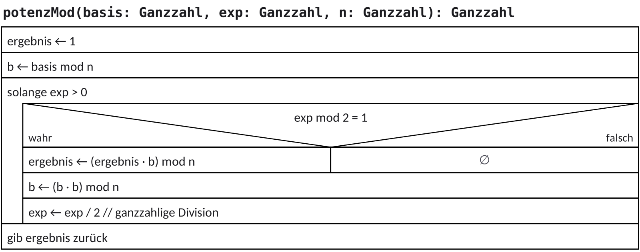

3 | AUFTRAG ★★★ Das Struktogramm von Hand PARTNERARBEIT KÜR

Führe das Struktogramm potenzMod(18, 43, 77) in einer Tracetabelle aus (Startzeile, dann je Schleifendurchlauf nach exp ← exp / 2). Prüfe das Ergebnis m, indem du m mit dem öffentlichen Schlüssel (77, 7) wieder verschlüsselst.
exp | b | ergebnis
43 | 18 | 1
21 | 16 | 18
10 | 25 | 57
5 | 9 | 57
2 | 4 | 51
1 | 16 | 51
0 | 25 | 46

LÖSUNG P2
Ergebnis 46; Probe: 46⁷ mod 77 = 18 ✔. Die Werte von b sind die Quadrierkette 18, 16, 25, 9, 4, 16, 25; ergebnis wird nur bei ungeradem exp (43, 21, 5, 1 → Zweierpotenzen 1, 2, 8, 32) multipliziert.

ABI-CHECK · Kür 2 BE
a) Begründen Sie, warum ein RSA-Schlüssel mit e = 6 bei φ(N) = 60 nicht erzeugt werden kann. [2 BE]
ERWARTUNG a) P7
ggT(6, 60) = 6 ≠ 1 (1); 6 · d mod 60 ist immer ein Vielfaches von 6 und kann nie 1 sein, also existiert kein d (1).

IM LAB ÜBEN Level K3  Kür K3 „Euklids Erbe“ im Kryptolabor (RSA-Rechenwerk, Ansichten Euklid-Tabelle und Quadrierkette). Trainingsplatz: „Inverses modulo m“. | 

